附件3

江苏交通运输管理人员电子证照应用
操作手册

江苏省一体化在线交通运输政务服务平台（办理）
以从业资格证换证业务为例，登录江苏省一体化在线交通运输政务服务平台，从业资格换证主要有两种方式，一是网上申请办理，二是窗口申请办理。
（一）从业人员从网上申请办理。
登录后点击“从业资格”按钮，然后选择“我的待办”
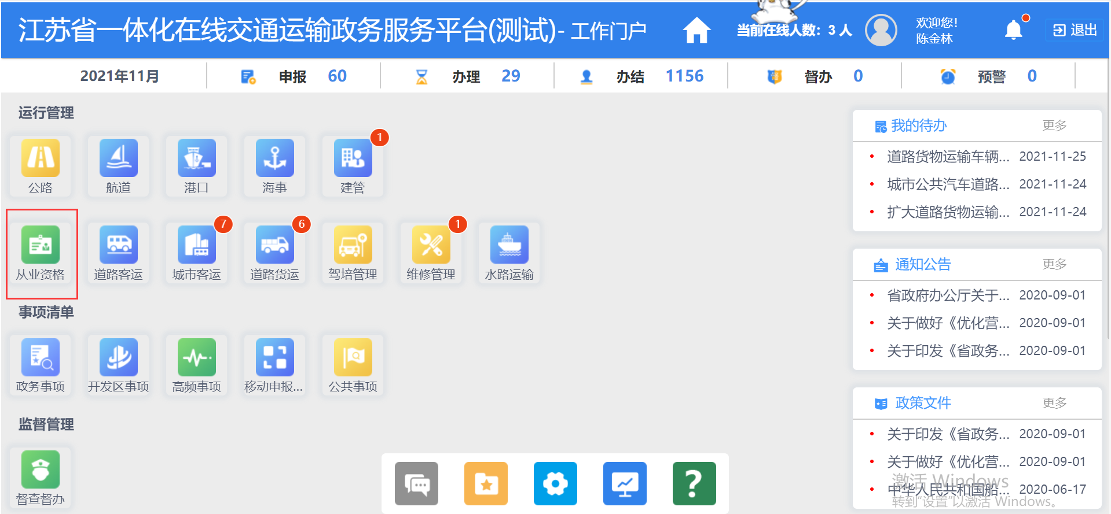

选择需要审核的业务—从业资格证换证
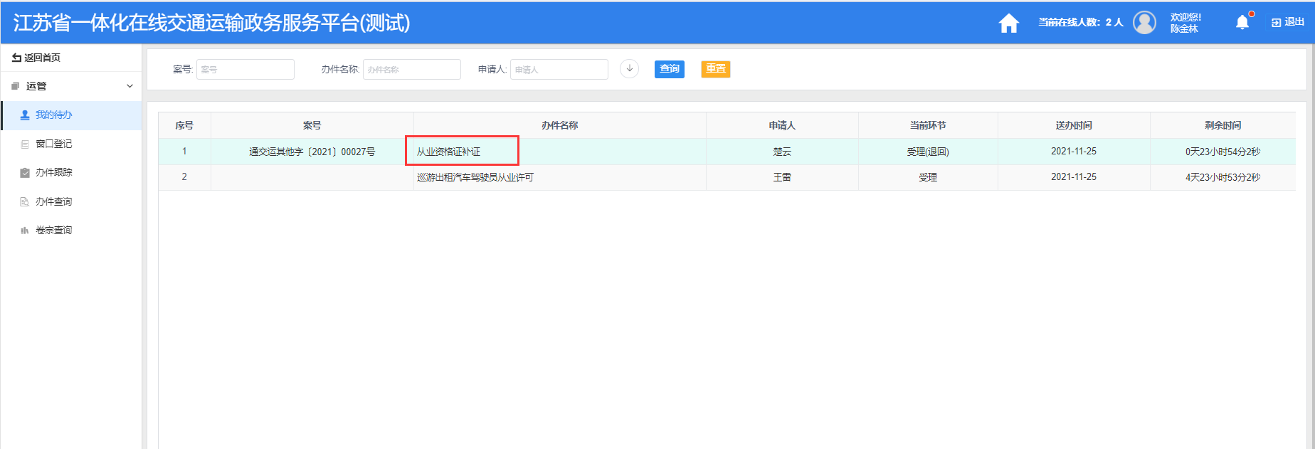

对申请人提交的信息进行审核，审核无误后填写意见直接提交。
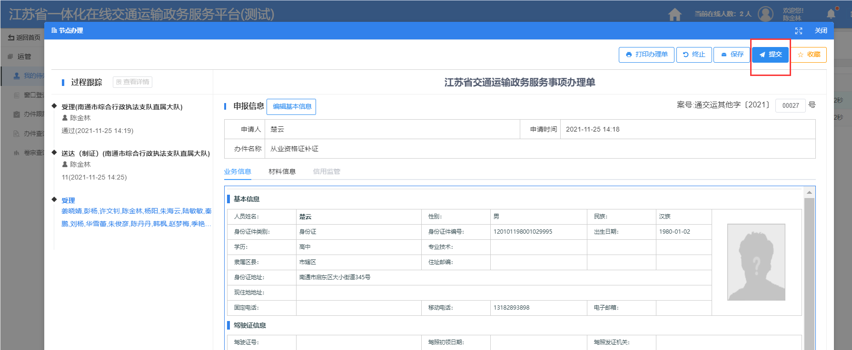

制证环节点击“制证”按钮后，制证成功。
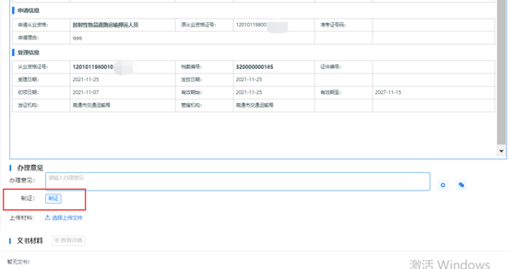
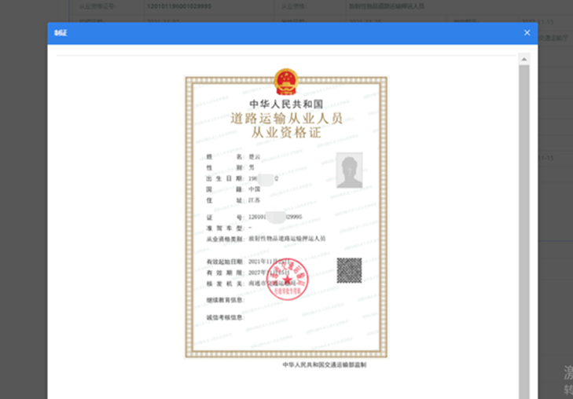

（二）窗口申请办理
窗口人员登录一体化平台后，点击“从业资格”按钮，在窗口登记页面选择从业资格证换证并登记。
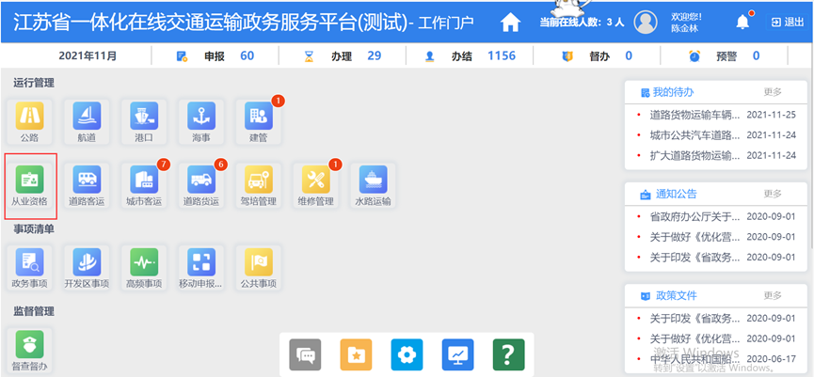

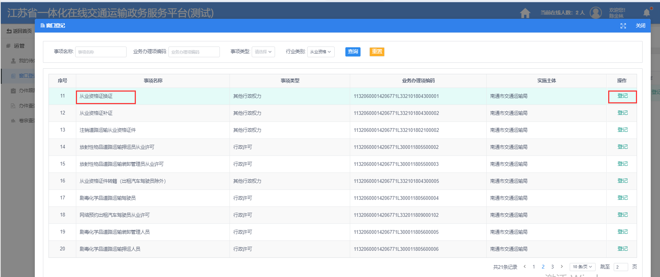
登记从业人员基本信息，标*为必填项，填写后点击下一步。
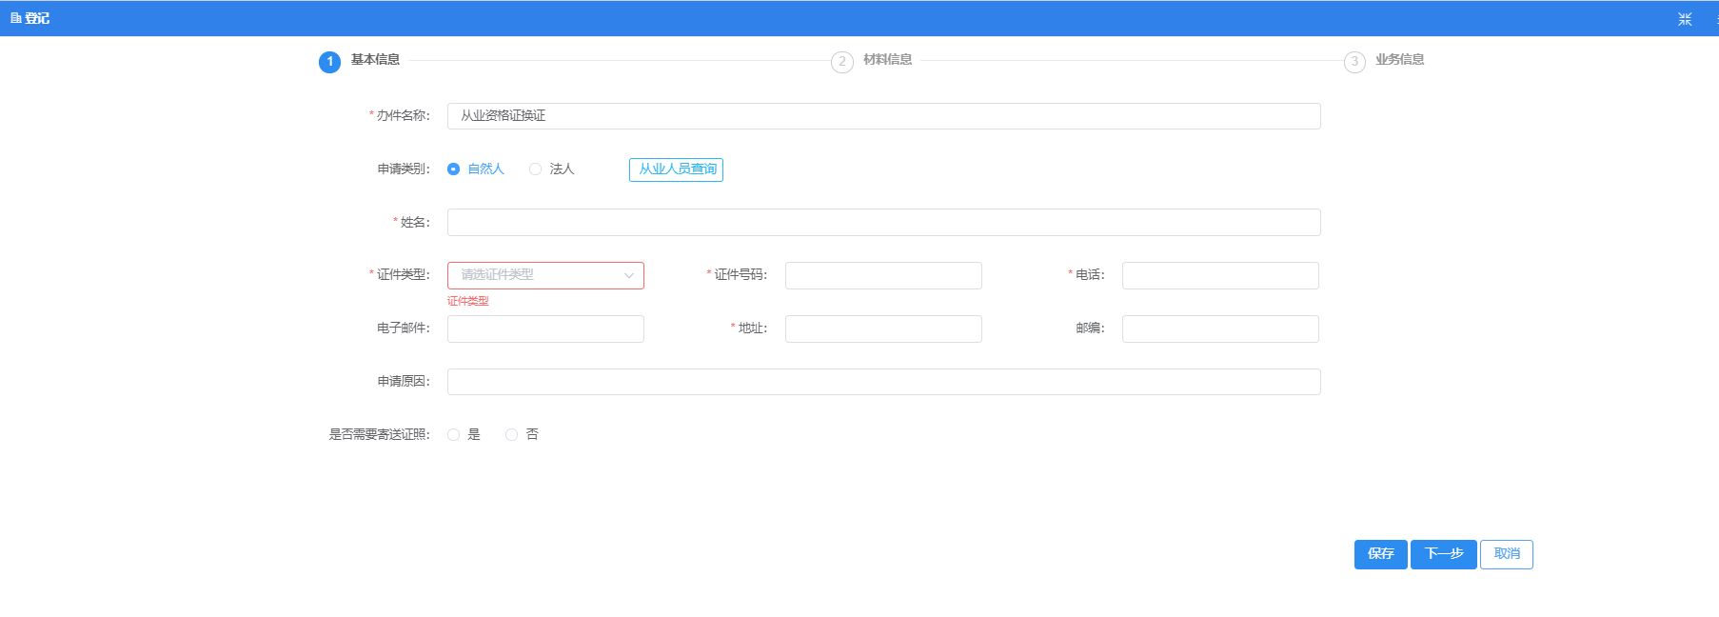

上传换证所需要的附件材料，标*为必须上传的材料，上传后点击下一步。
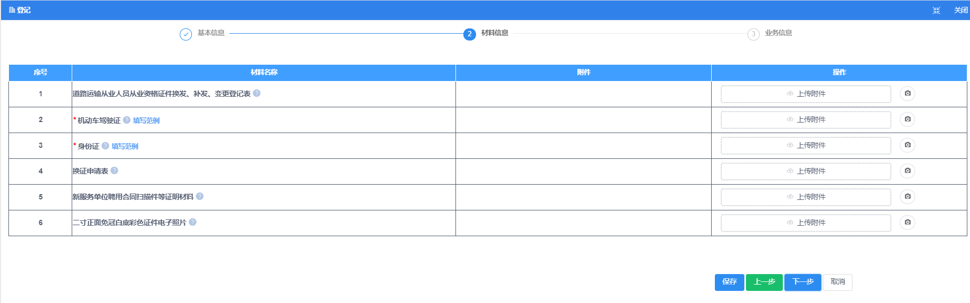

填报完成基本信息后，进行提交。
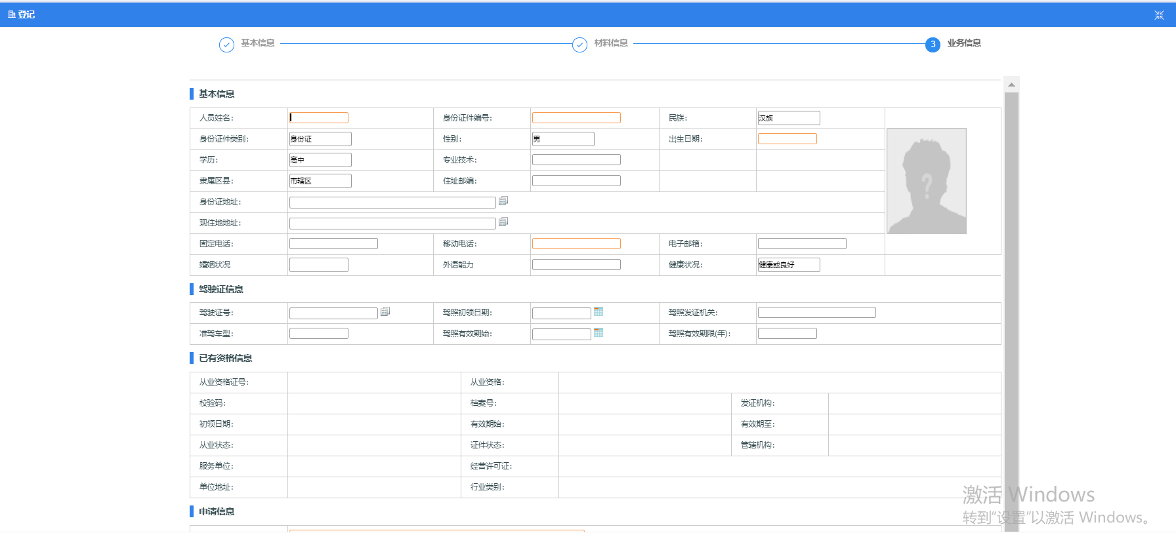
申请信息提交以后，进入受理环节，受理人在“我的待办”中可以看到受理信息，点击办件名称后对信息进行审核，确认无误后提交。
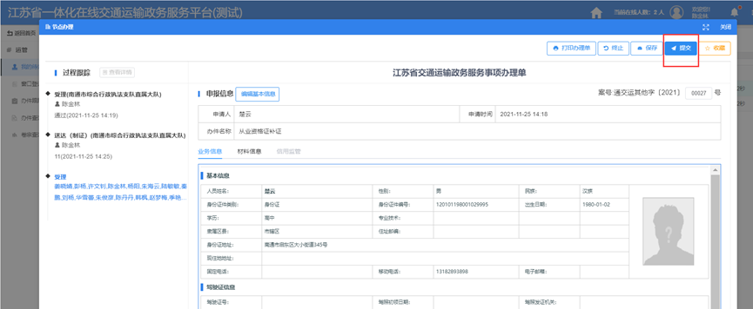
最后到制证环节，点击“制证”按钮后，制证成功。

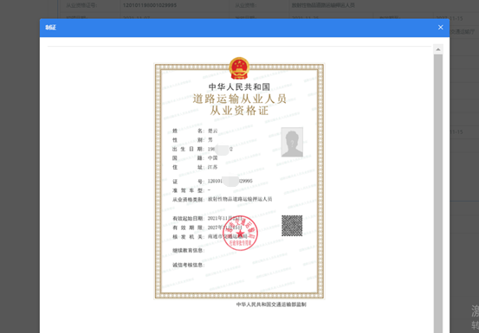

江苏运政在线（道路运输证照查询、办理）
一、查询
（一）从业资格证查询
1、登录江苏运政在线后，点击从业资格管理模块，找到“从业人员档案”后点击进入，可以通过搜索查询到相应的从业人员档案。点击“操作”进入从业人员个人档案界面。
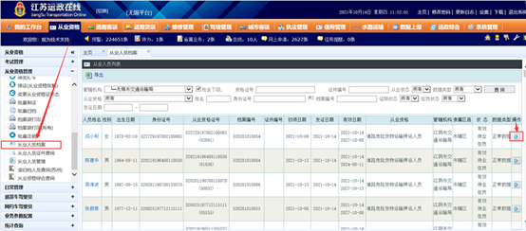

2、在档案中点击“电子证照”查看从业人员从业资格证电子证照，并可以右键点击图片保存到电脑。
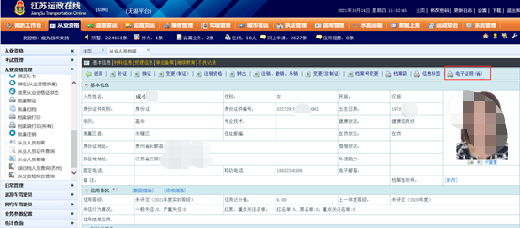
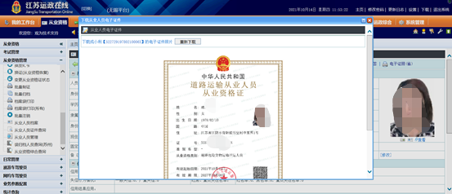

（二）道路运输证、经营许可证查询
1、在客运、货运、城市客运等相应的模块中的“车辆查询”或“业户查询”，点击最右边的“操作”按钮。（以道路运输证为例，经营许可证操作方法相同）
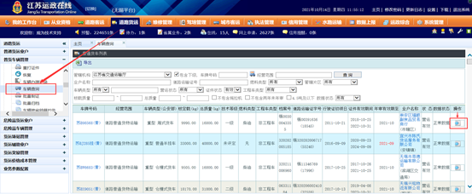
2、在车辆信息中点击“下载电子证件”可查看车辆道路运输证电子证照，并可以右键点击图片保存到电脑。
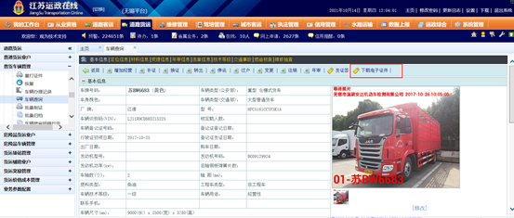
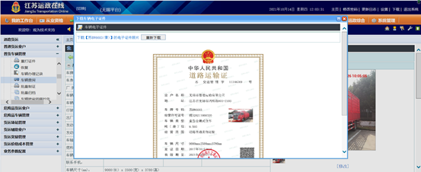
二、办理
下面以从业人员资格证、道路运输证、经营许可证的新增业务为例，介绍电子证照在业务办理中的制证流程。
（一）从业资格新增办理
从业资格证新增配发业务流程和之前纸质证照新增配发的操作流程完全一致，申请人申请后，受理人在“我的待办”中对业务进行审核。
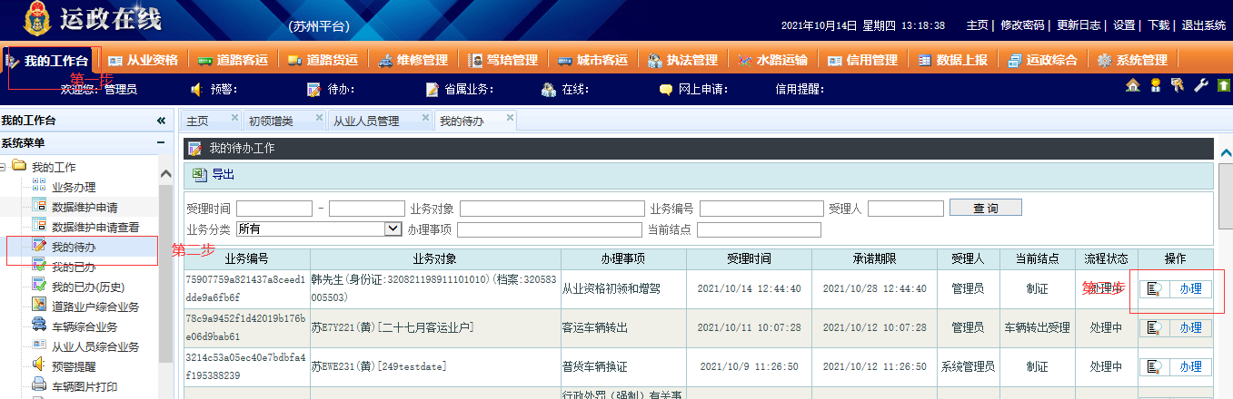
审核通过后，选择下载电子证照，完成制证后，选择提交进入归档流程。
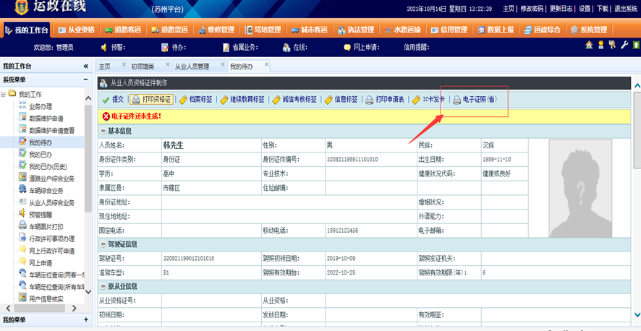
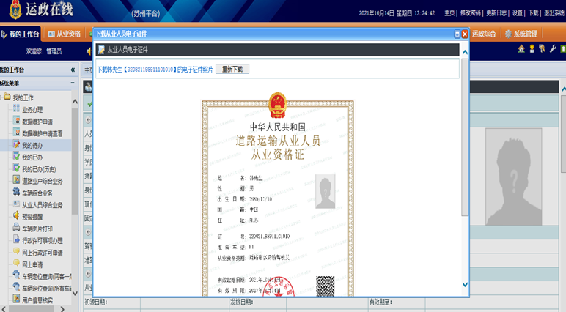
（二）道路客运车辆新增（其他车辆新增，操作流程不变）
道路运输证增配发业务流程和以前纸质证照新增配发的操作流程完全一致，受理后在“我的待办”中对业务进行审核后可直接制证。
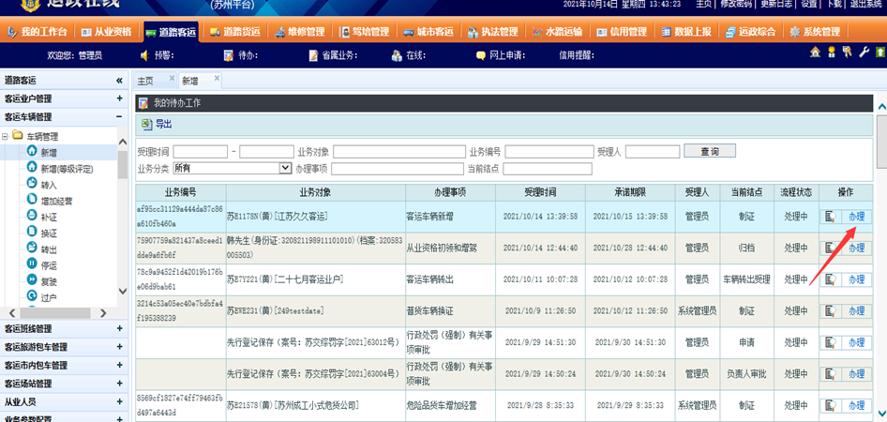
审核通过后，选择下载电子证件，完成制证后，选择提交进入归档流程。
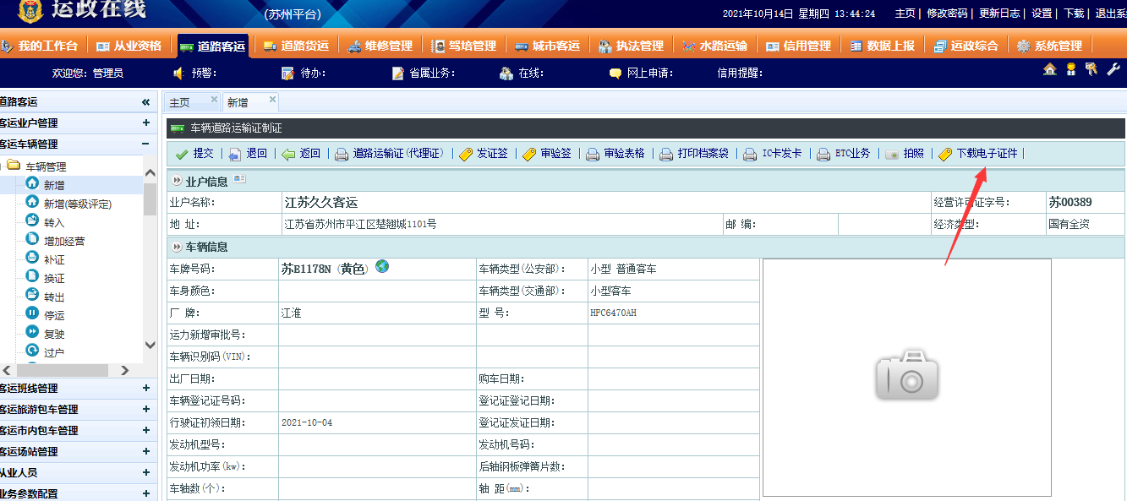
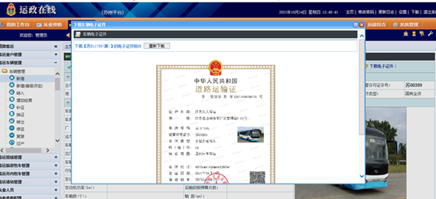

（三）客运业户经营许可证新增（其他业户新增，操作流程不变）
经营许可证新增配发业务流程和以前纸质证照新增配发的操作流程完全一致，受理后对业务进行提交审核然后进入制证环节。
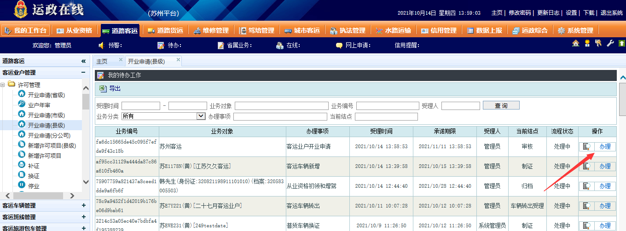
审核通过后，选择下载电子证件，完成制证后，选择提交进入归档流程。
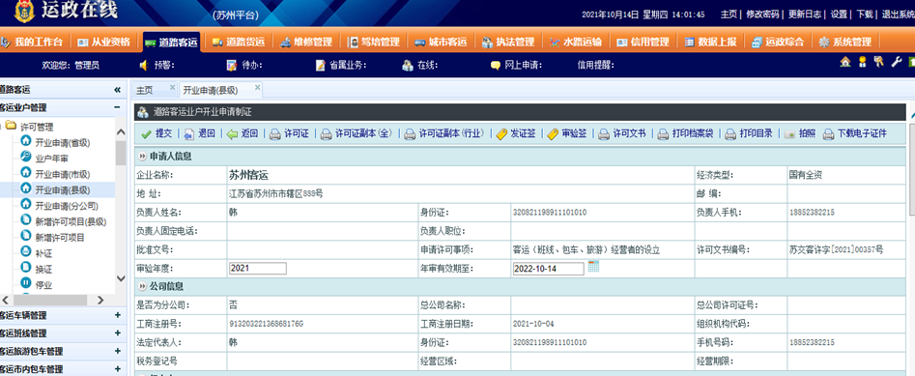
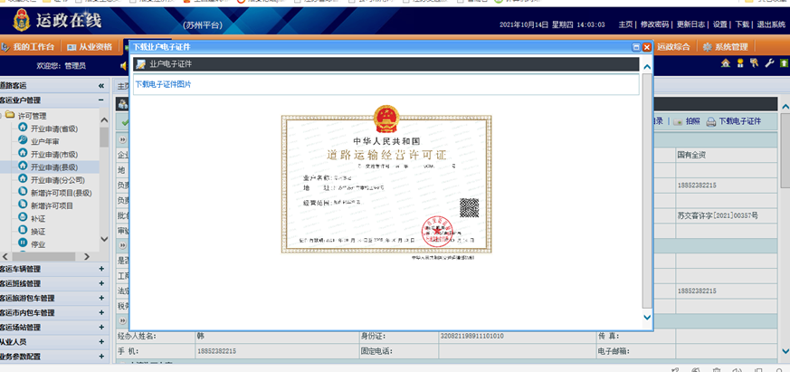

“苏服码”证照关联（办理）
一、江苏运政公众号与运政人员绑定
窗口业务人员登录运政在线后，需在相应的业务办理模块绑定微信号。如车辆年审业务，点击“道路货运--车辆年审”，点击上方“”获取绑定二维码。
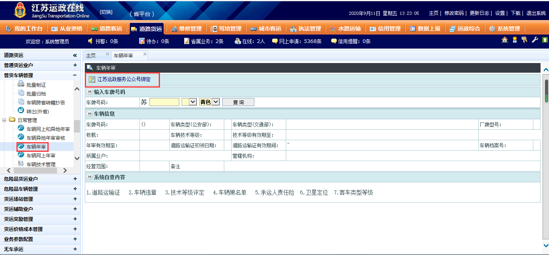
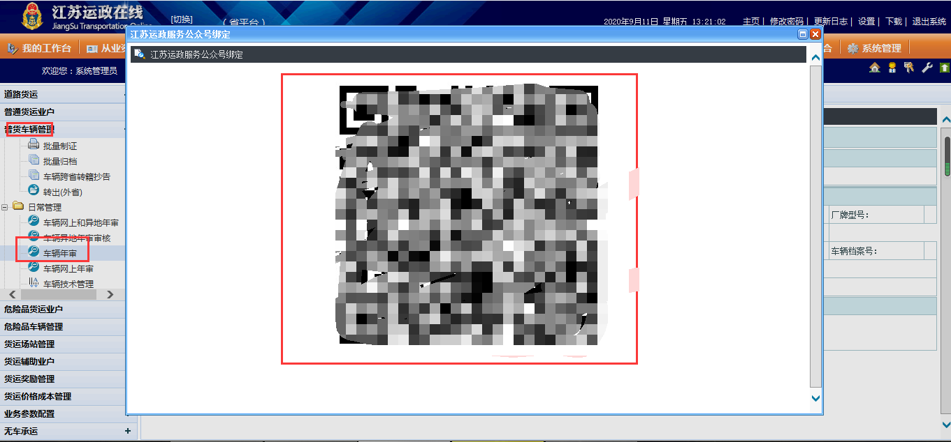

获取二维码后，打开微信扫码关注即可：

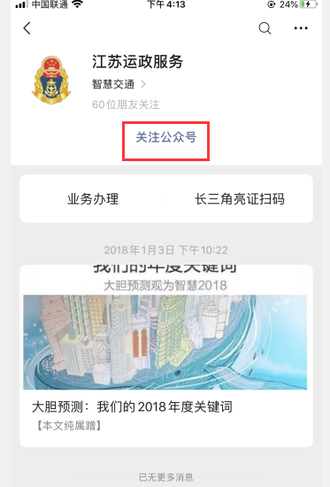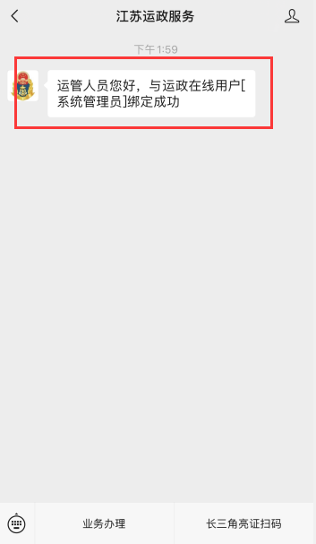

二、微信扫描电子二维码（苏服码）
1、扫码关注后点击“”进入事项页面。选择事项名称然后点击“确定”进入识别页面。（支持办理的业务事项有从业资格证换证、道路货物运输经营者的经营条件的年度审验、道路货物运输经营者的营运车辆的年度审验。）
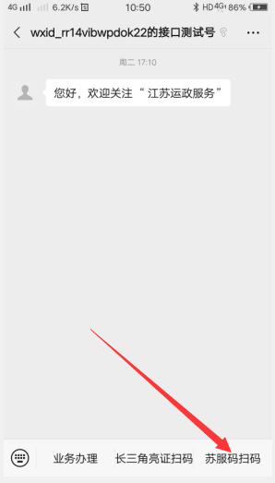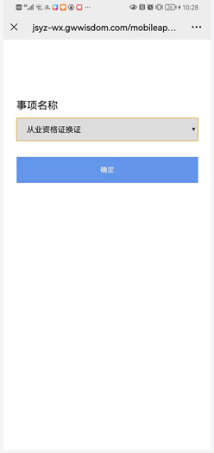

2、识别用户提供的“苏服码”,此时系统会自动生成PDF供管理端下载查看。
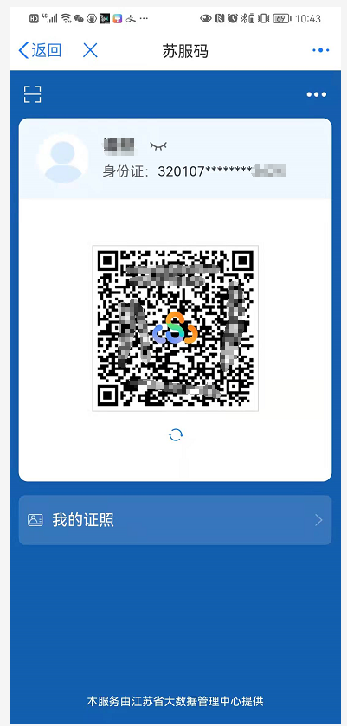

三、运政在线查看电子证件信息
应用场景之一：以从业人员换证为例
扫描获取信息后，再次登录运政在线，以从业人员换证为例（业户跟车辆操作一致）。
点击“从业人员--从业人员换证”进入换证页面，选择从业人员并查看其信息。
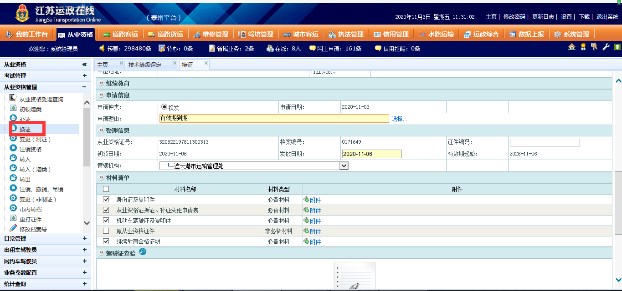
点击“”，此时系统会自动生成PDF（之前在微信端扫描的证件信息）然后点击“”查看即可：
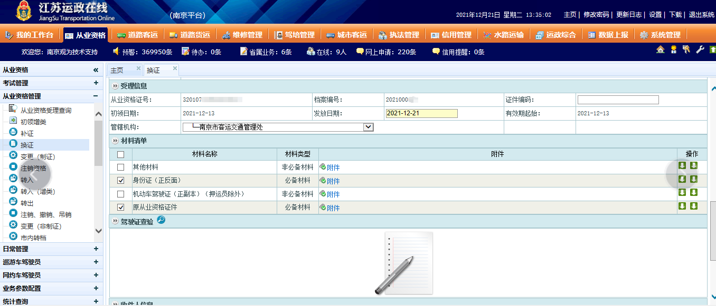

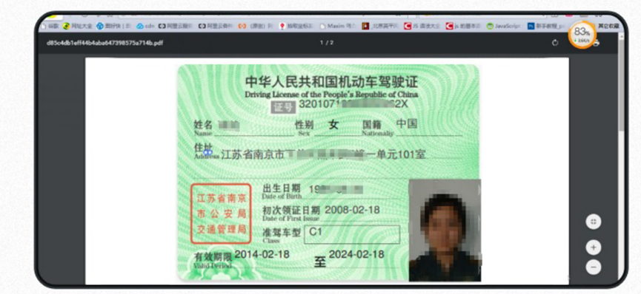

江苏省交通运输厅门户网站（查询）
门户网站地址：http://jtyst.jiangsu.gov.cn/，进入网站后在最下面一栏点击“综合查询”按钮。
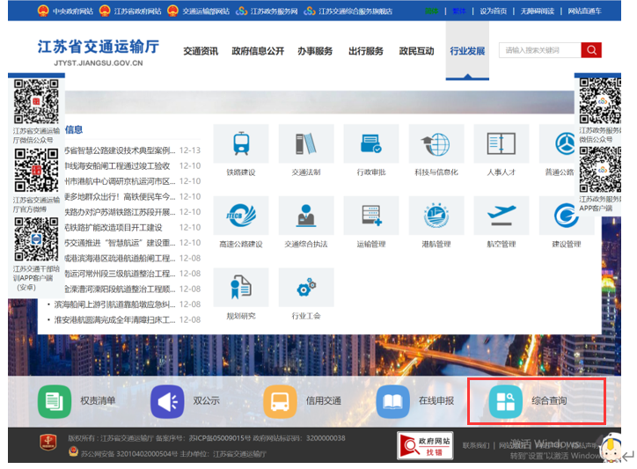
输入相应查询条件后，可以查到电子证照。(以交通建设工程监理企业资质等级证书为例)
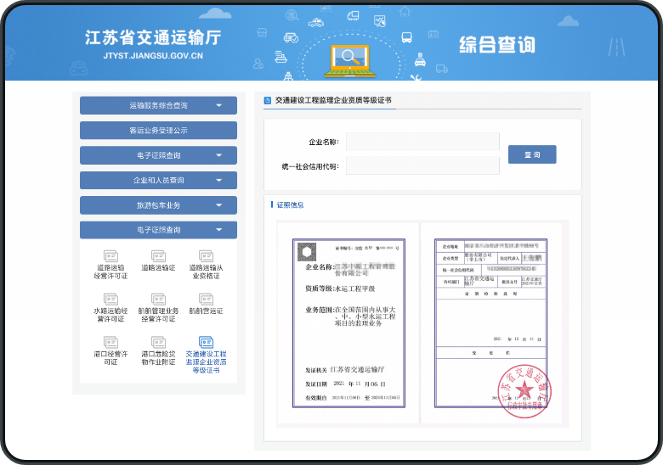
备注：
超限运输车辆通行证核验:
公路管理机构可通过微信公众号“跨省大件审批”中“省内验证”输入许可证号实现验证。

